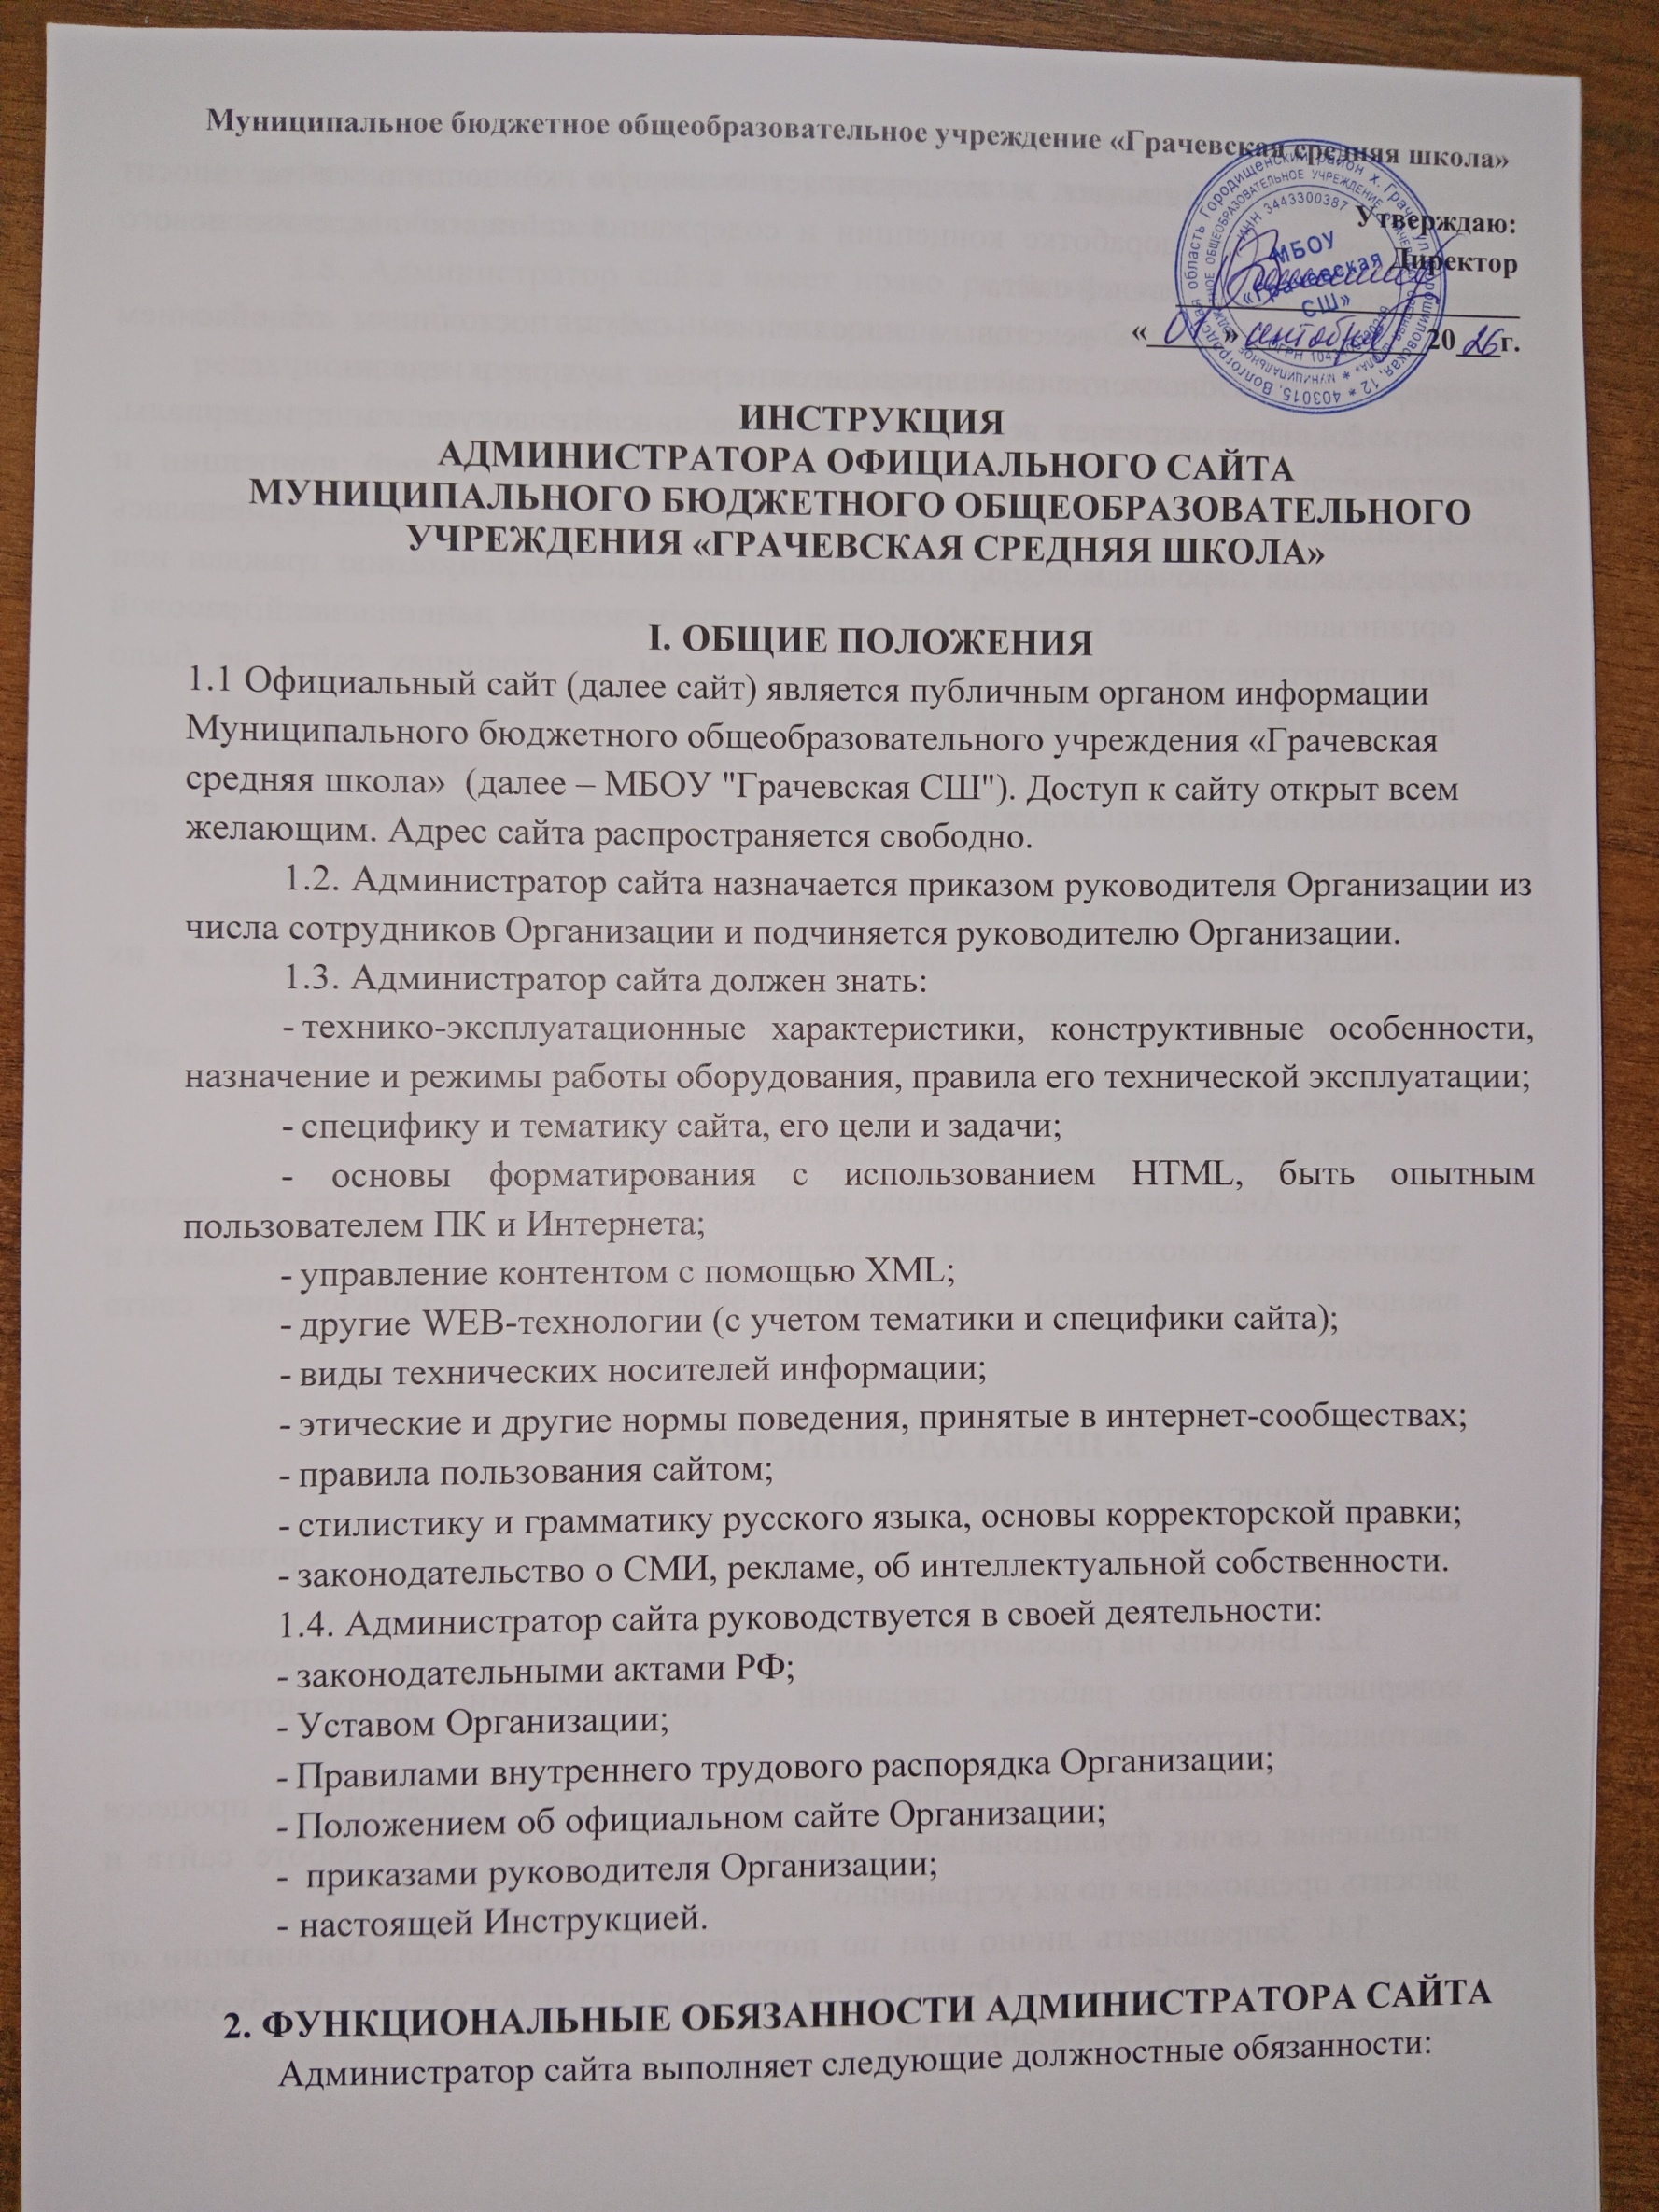2.1. Способствует продвижению и популяризации сайта в Интернете.
2.2. Разрабатывает и поддерживает основную концепцию сайта, вносит предложения по доработке концепции и содержания сайта, по введению нового сервиса для посетителей сайта.
2.3. Следит за текстовым наполнением сайта, постоянным обновлением информации. Обновление сайта проводится не реже двух раз в неделю.
2.4. Просматривает все опубликованные на сайте документы и материалы, удаляет и редактирует материалы, не соответствующие общей концепции и правилам пользования сайтом. Следит за тем, чтобы на сайте не размещалась информация порочащая честь, достоинство или деловую репутацию граждан или организаций, а также разжигающая рознь на религиозной, национальной, расовой или политической основе; следит за тем, чтобы на страницах сайта не было пропаганды насилия, секса, экстремистских религиозных и политических идей.
2.5. Осуществляет контроль за соблюдением посетителями правил пользования сайтом, а также иных обязательных требований, выдвинутых его создателями.
2.6. Оказывает помощь авторам в оформлении публикуемых материалов.
2.7. Выполняет работы по редактуре и корректуре материалов и их структурированию, включая дизайн оформления текстов, таблиц и т.п.
2.8. Участвует в художественном оформлении помещаемой на сайт информации совместно с веб-мастером.
2.9. Исследует потребности и запросы посетителей сайта.
2.10. Анализирует информацию, полученную от посетителей сайта, и с учетом технических возможностей и на основе полученной информации разрабатывает и внедряет новые сервисы, повышающие эффективность использования сайта потребителями.

3. Права администратора сайта
Администратор сайта имеет право:
3.1. Знакомиться с проектами решений администрации Организации, касающимися его деятельности.
3.2. Вносить на рассмотрение администрации Организации предложения по совершенствованию работы, связанной с обязанностями, предусмотренными настоящей Инструкцией.
3.3. Сообщать руководителю Организации обо всех выявленных в процессе исполнения своих функциональных обязанностей недостатках в работе сайта и вносить предложения по их устранению.
3.4. Запрашивать лично или по поручению руководителя Организации от педагогических работников Организации информацию и документы, необходимые для выполнения своих обязанностей.

